Справку о статусе предпенсионера можно получить электронно

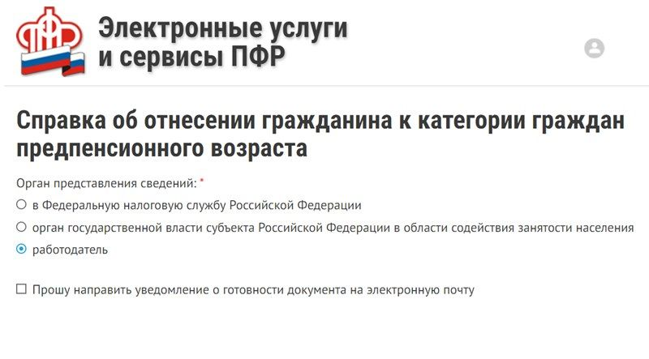
Федеральным законодательством определена категория граждан — лица предпенсионного возраста, для которой установлен ряд льгот и мер социальной поддержки — налоговые льготы, льготы, связанные с ежегодной диспансеризацией, а также дополнительные гарантии трудовой занятости для людей предпенсионного возраста. В большинстве случаев предпенсионный возраст наступает за 5 лет до пенсионного возраста с учетом его повышения.
Рассчитывать на получение льгот могут граждане, подтвердившие свой статус предпенсионера справкой. С начала года за справками об отнесении к категории «предпенсионер» обратились 10 жителей Муслюмовского района.
На период распространения коронавирусной инфекции самый удобный способ оформления справки о статусе предпенсионера – электронный, через «Личный кабинет» на сайте ПФР https://es.pfrf.ru/. Этим сервисом могут воспользоваться все граждане, которые прошли регистрацию на портале госуслуг со статусом «подтвержденная учетная запись».
Для получения справки необходимо выбрать в «Личном кабинете» раздел «Пенсии», затем вкладку «Заказать справку (выписку) об отнесении гражданина к категории граждан предпенсионного возраста», после чего указать ведомство, куда предоставляются сведения. При желании сформированную справку можно получить на электронную почту, сохранить, распечатать, а также просмотреть в разделе «История обращений». Электронная справка сохраняется в формате PDF.
Напомним, что в большинстве случаев предпенсионный возраст наступает за 5 лет до пенсионного возраста с учетом его повышения. Если же будущий пенсионер относится к категории льготников, имеющих право на досрочную пенсию, наступление предпенсионного возраста и, соответственно, права на льготы в таких случаях будет возникать за 5 лет до появления указанных оснований для назначения пенсии.

